ПАСПОРТ
Арбопорт 50, 60, 76

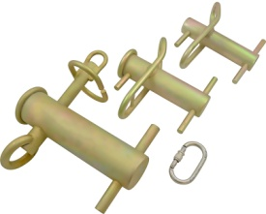

1. Общие сведения

Арбопорт — универсальное тормозное устройство для контролируемого спуска и удержания «на весу» тяжёлых грузов.
Арбопорт — спусковое устройство, позволяющее арбористу или его помощнику в одиночку спускать тяжёлые удаляемые фрагменты ствола или веток дерева, во много раз превышающие его собственный вес. При этом точно дозируя тормозное усилие, необходимое для спуска.
Допускается использовать для спуска иных грузов при иных работах на высоте.

2. Технические характеристики и принцип работы

ТМ КРОК выпускает линейку арбопортов, главным отличием которых является номинальный диаметр трубы кнехта (50, 60 и 76 мм) позволяющие работать с более толстыми или тонкими рабочими канатами.
Арбопорт представляет собой отрезок трубы с определённым способом присоединёнными петлями и рожками (Рис.1).
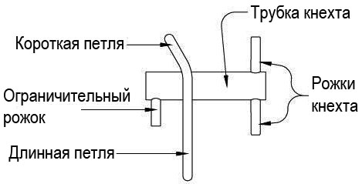
Рис. 1

Одинарный короткий «рожок» служит для предотвращения соскакивания с трубы первой петли рабочей верёвки.
Рабочая верёвка (канат) огибает тело арбопорта без резких перегибов, что исключает возникновение в ней опасных напряжений, снижающих её прочность. Благодаря большим радиусам закруглений перегибов тормозного устройства, прочность используемой верёвки не снижается и стремится к её паспортному значению. Использование арбопорта вместо обёртывания рабочей верёвки вокруг дерева, позволяет не только продлить срок службы верёвки, но и облегчить, и ускорить работу арбориста или его подсобника.

Чем больше витков обёрнуто вокруг тормозной трубы (кнехта) арбопорта, тем выше трение и меньше усилие удержания спускового каната (верёвки). Для фиксации груза на «рожках», расположенных у противоположного от дерева конца арбопорта, вяжутся узлы «полуштык» и «штык» спусковой верёвкой.

Арбопорты 50/60 и 76 имеют некоторые конструктивные отличия:
- на торце трубы кнехта Арбопорт 60 и 76, обращённого к стволу, приварено защитное упорное объёмное кольцо, закрывающее острые кромки трубы и защищающее дерево от повреждения ими. В арбопорте 50 труба имеет плоскую заглушку;
- арбопорты 50 и 60 имеют силовую петлю, короткую и гнутую сверху, и прямую и длинную снизу. Арбопорт 76 вместо неё оборудован ушковым болтом с проушиной и незамкнутой скобой сверху и силовым кольцом снизу;
- силовой «слинг», который устанавливается ниже арбопорта и закрепляется оборачиванием вокруг дерева, прикрепляется к длинной части силовой петли арбопортов 50 и 60 и к силовому кольцу в арбопорте 76;
- на арбопортах 60 и 76 торец трубы арбопорта, обращённый к «рожкам», заглушён металлической накладкой, закрывающей острые кромки трубы и защищающей рабочую верёвку от повреждения ими.
Изделие изготовлено из конструкционной стали с последующим цинкованием. Цинковое покрытие Арбопорта в отличие от порошкового окрашивания не пачкает спусковую верёвку при работе и не изменяет со временем коэффициент трения тормозной поверхности.

Технические характеристики:
- Предельная рабочая нагрузка (WLL — Working Load Limit): арбопорт 50/60/76 — не менее 50/60/70 кН
- Разрушающая нагрузка (MBS — Minimum Breaking Strength): арбопорт 50/60/76 — не менее 100/100/140 кН
- Вес: арбопорт 50/60/76 — 1,62/2,04/3,54 кг
Габаритные и присоединительные размеры представлены ниже (Рис.2):
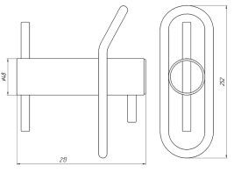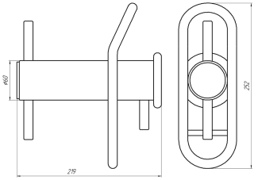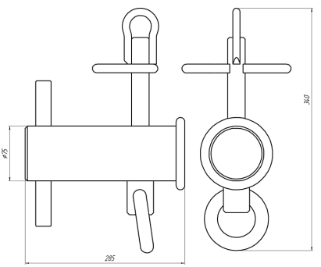
а) Арбопорт 50 б) Арбопорт 60 в) Арбопорт 76

Рис. 2

3. Правила использования и рекомендации по эксплуатации

Перед использованием настоящего устройства прочитайте, поймите и следуйте всем инструкциям и предостережениям, прилагаемым к изделию.

Порядок работы:
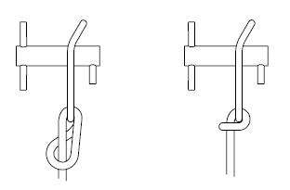  Рис. 3 | 1._Подвесьте арбопорт к стволу дерева за короткую и изогнутую часть силовой петли (Рис. 3). Для удобства подвешивания можно использовать специальный ленточный подвес для фрикционных устройств арбористики от ТМ «КРОК».
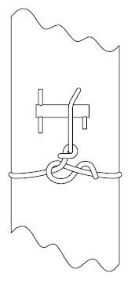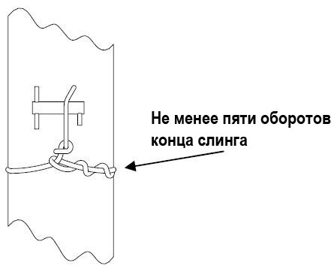  Рис. 4 | 2._Закрепите полу-схватывающим узлом силовой канат на длинном конце силовой петли (Рис. 4). Можно использовать «Лупи»-слинг.
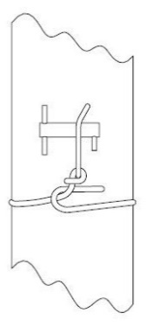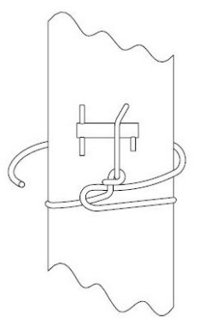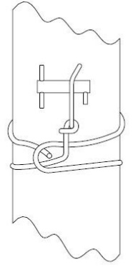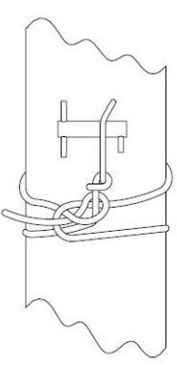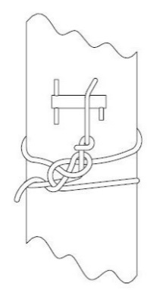  Рис. 5 | 3._Оберните конец силового каната вокруг ствола дерева любым из двух способов (Рис. 5). Способ с двойным обёртыванием предпочтительнее, т.к. позволяет выбрать слабину узла и закрепление станет менее подвижным.
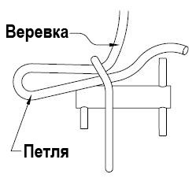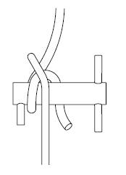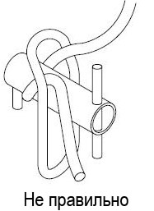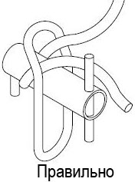  Рис. 6 Рис. 7 | 4._Заведите петлю рабочей верёвки в короткую петлю арбопорта и пропустите верёвку между ограничительным рожком и длинной петлёй арбопорта (Рис.6). Обратите особое внимание на правильность заводки веревки в отношении тела кнехта арбопорта, которая должна заводиться «за трубу», а не вдоль (Рис. 7).
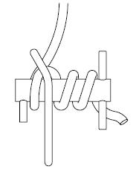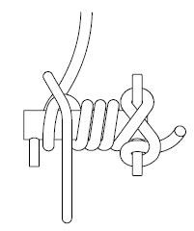  Рис. 8 | 5._Затем оберните несколько раз трубу кнехта таким образом, чтобы верёвка ложилась на неё по телу трубы, а не по телу сварочного шва (Рис. 8). Количество оборотов определяется эмпирически в зависимости от веса снижаемого груза.
 | 6._Для фиксации верёвки завяжите на рожках кнехта «крест на крест» узлы «полуштык» и «штык».
 | 7._Арбопорт готов к работе.
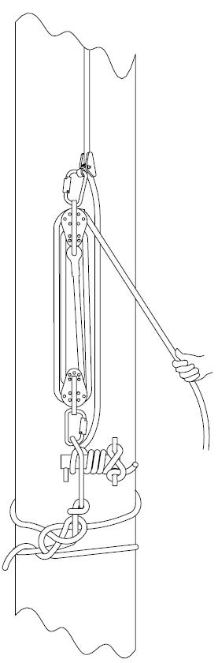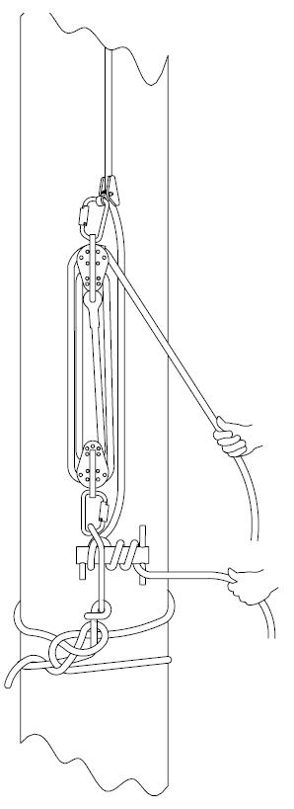  Рис. 9 | 8._При необходимости приподнять что-либо, воспользуйтесь отдельно собранным полиспастом, который установите между короткой и изогнутой петлёй арбопорта и зажимом, установленным на рабочей верёвке (Рис. 9).

При использовании арбопорта 76 порядок работы тот же, но подвес устройства осуществляется за верхнюю проушину ушкового болта, вместо изогнутой части скобы выступает незамкнутая скоба устройства, а силовой слинг присоединяется к нижнему силовому кольцу изделия (Рис. 10).
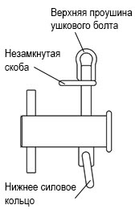
Рис. 10

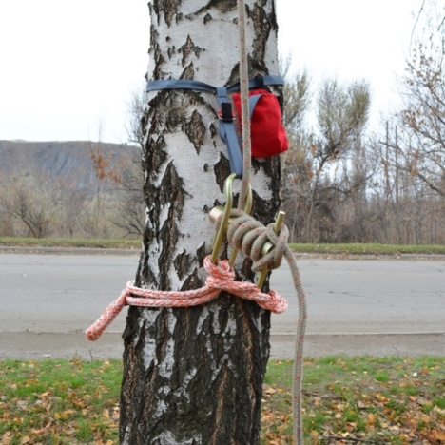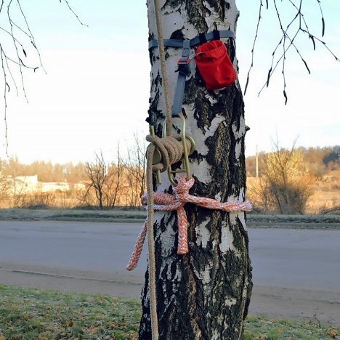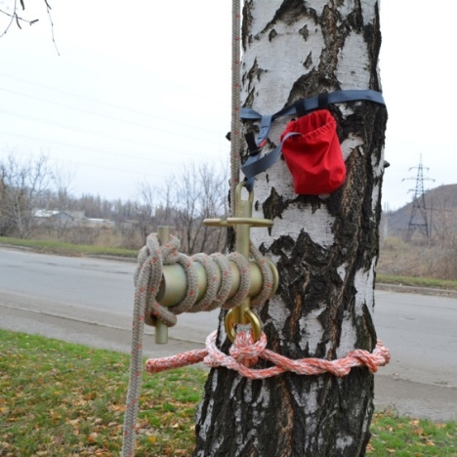
Арбопорт 50 Арбопорт 60 Арбопорт 76

Внимание! Соблюдайте меры предосторожности:
- Во избежание преждевременного износа рабочих канатов не используйте с арбопортами с малым диаметром трубы кнехта верёвки (канаты) большого диаметра. Рекомендуемое соотношение не менее 4-х.
- Помните, что прочность цепи всегда определяется её слабым звеном. А прочность арбопорта многократно выше прочности используемых канатов и верёвок.
- Для уменьшения ударных нагрузок стремитесь уменьшать глубину падения срезаемых частей и их вес.
- Стойте на безопасном расстоянии от сбрасываемых фрагментов и никогда не стойте под работающими.
- Всегда надевайте перчатки при работе.
- Следите, что бы руки были на безопасном расстоянии от кнехта арбопорта и их не затянуло в обёртываемые петли при сбросе груза.
- Занимайте устойчивое положение, что бы при сбрасывании груза и удержании свободного конца рабочего каната вас не повалило наземь.
- Оборудование предназначено для использования должным образом только подготовленными пользователями. Пройдите обучение в ближайшем обучающем центре.
- При работе всегда следите за целостностью рабочего каната, устройства и соединительных элементов.
- При чрезмерном износе пользоваться устройством запрещается.

4. Техническое обслуживание и условия хранения

Для безопасной эксплуатации устройства необходимо перед каждым использованием проводить его осмотр на наличие механических дефектов, трещин, коррозии, деформации и других повреждений конструкции изделия.
При их наличии либо изношенности более чем на 5% от начального размера поперечного сечения его составных металлических частей эксплуатация изделия ЗАПРЕЩАЕТСЯ!
Один раз в год или после возникновения сомнений в исправности устройства его необходимо проверять, вначале осмотром уполномоченным лицом, а затем нагружением статической нагрузкой величиной в 0,75 от величины допустимой рабочей нагрузки на конкретный тип изделия. Нагружение такой величиной позволит выявить изделия со скрытыми дефектами, которые внешним осмотром выявить невозможно!
Проведение такой проверки производитель делегирует пользователю. Для проведения испытания необходимо подвесить к закреплённому изделию соответствующую массу в 0,75 от величины допустимой рабочей нагрузки на конкретный тип изделия. Допускается прикладывать нагрузку любым тянущим устройством через динамометр. Для подвеса изделия использовать длинную часть силовой скобы в случае с арбопортами 50 и 60, или силовой кольцо для арбопорта 76. Нагрузку прикладывать посредством каната, заведённого в устройство штатно, как и при его использовании.
Если изделие выдержало приложенное усилие в течении 3–3,5 минут, то оно считается выдержавшим испытание. Повреждения изделия при этом не допускаются.
Внимание! Необходимо помнить, что динамические и статические испытания с повышенной нагрузкой (т.е. превышающей предел рабочей нагрузки) в эксплуатирующих организациях не проводятся.
После эксплуатации изделие следует тщательно вычистить, высушить.
Хранить в сухом помещении, оберегать от воздействия агрессивных химических веществ. При длительном хранении необходимо законсервировать.
Разрешается транспортировать любым видом транспорта при условии защиты от механических повреждений, атмосферных осадков и воздействия агрессивных сред. Использовать в умеренных климатических условиях.

5. Гарантии изготовителя

Работодатели и пользователи принимают на себя окончательную ответственность за выбор и использование любого рабочего снаряжения. Изготовитель не несёт ответственности за нецелевое или неправильное использование изделия.
Качество изготовления обеспечивает сохранение основных характеристик и функционирование изделия при отсутствии механического износа и надлежащем хранении в течение всего срока его эксплуатации. Срок эксплуатации изделия не установлен и зависит от интенсивности использования.
Производитель установил срок гарантии на изделия 12 месяцев со дня продажи. В течение гарантийного срока дефекты изделия, выявленные потребителем и возникшие по вине изготовителя, предприятие-изготовитель обязуется устранить в течение одного месяца со дня получения рекламации и самого изделия. Срок устранения гарантийных дефектов не входит в срок гарантии.
Гарантийные обязательства не распространяются на изделия, модифицированные потребителем либо использовавшиеся с нарушением правил эксплуатации, транспортировки или хранения, а также имеющие механический износ или механические повреждения инородными предметами.
Изделие не может быть возвращено, если оно не находится в неиспользованном состоянии.

6. Комплектность и свидетельство о соответствии

Изделие проверено на соответствие нормативно-технической документации и признано годным к эксплуатации.

Присвоен заводской номер № ______________________________________________________

Дата изготовления _______________________________________________________________

Дата продажи ___________________________________________________________________

Подпись лица, ответственного за приёмку изделия ____________________________________

Журнал периодических проверок на пригодность к эксплуатации

Дата | Обнаруженные повреждения, произведенный ремонт и прочая соответствующая информация | Должность, ФИО и подпись ответственного лица | Пригодность к эксплуатации

